数据库管理系统DBMS
DBMS，Database Management System数据库管理，简单说：就是管理数据的一个大型软件。DBMS主要对数据进行管理、维护等操作，或者对数据的安全性和完整性的处理。
常见的DBMS系统：
ACCESS：Microsoft公司开发的小型数据库管理系统；
SQL SERVER：Microsoft公司开发的，面向大中型网站；
Oracle：美国甲骨文公司开发的，大型或超大型数据方面的应用；
MySQL：完美组合Linux+Apache+PHP+MySQL，MySQL是瑞典AB公司开发，现在被Oracle收购了。

数据库中相关概念
数据库：是存放数据的一个仓库。比如：相当于系统中的文件夹。像公司的一个文件柜。
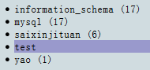
数据表：就是存放数据的具体的场所。相当于系统中的不同类型的文件。像公司的一个文件。
以下这些数据表，是数据库saixinjituan的数据表。
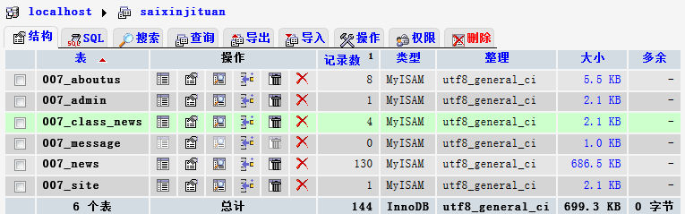
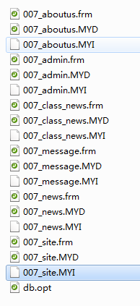
phpMyAdmin是管理数据的一个网页软件。

记录：数据表中的一行内容，称为“一条记录”
因此，我们在创建数据表时，一定要创建一个id列，用于标识“这是第几条记录”，id列的值不能相同，必须唯一，就相当于身份证号一样。
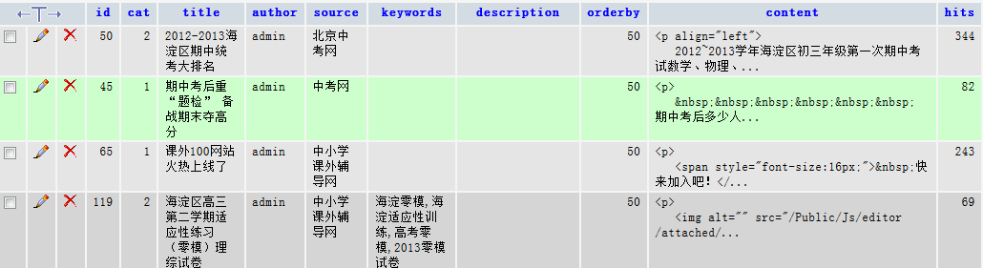
字段：一个表中的各个列，就叫“字段”，在数据库中的每个字段，都是有规定的，比如：字段的数据类型、空与不空的判断、自动增长等。

数据：行和列的交叉处，就是真正的“数据”。
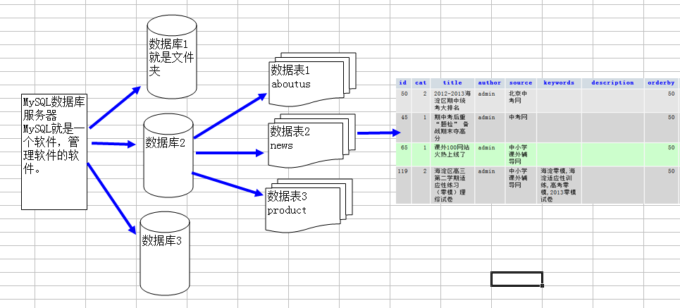
MySQL操作：（1）使用phpMyAdmin软件操作（2）在MySQL客户端来操作(也就是DOS命令行下)

登录和退出MySQL客户端
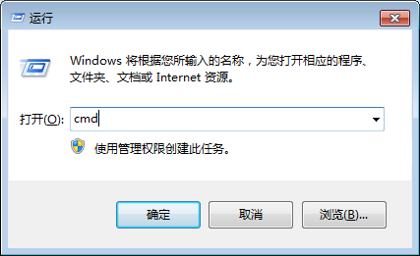
一、登录MySQL客户端
语法格式：mysql –h主机名或ip地址 -u用户名 -p密码
举例：mysql –hlocalhost -uroot -proot
参数说明：
-h：代表MySQL的主机名或IP地址，如：-h127.0.01 -hlocalhost
-u：代表MySQL中的用户名，默认是root
-p：代表MySQL中用记的密码，默认是root
注意：语法中各个段之间用空格分开；
如果你不想让别人看到你输入的密码，在登录MySQL客户端可以先不输密码，直接回车，会提示输入密码，这时候的密是以“*”号显示；
提示：安装完phpStudy之后，只有一个root用户，它是超级管理员。
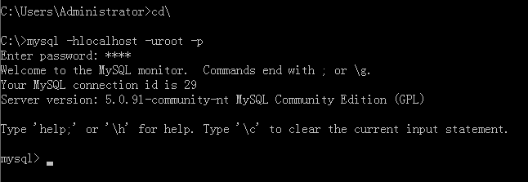
在phpMyAdmin下查看用户、创建用户、给用户分配权限
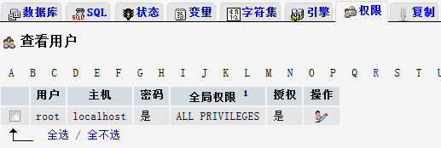
查询自己的MySQL服务器有几个数据库
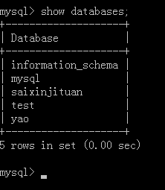
二、退出MySQL客户端的命令
exit或quit
在DOS命令行下，可以使用键盘上的“上下箭头”来把曾经使用过的命令重新调出来执行。

三、修改root用户的密码
1、使用 mysqladmin.exe 程序来进行修改(在DOS命令下)
C:\> mysqladmin.exe –hlocalhost –uroot –proot password 新密码
注意：mysqladmin.exe这命令的使用，是在DOS命令使用，并不是MySQL的客户端。
新密码可以不加引号；
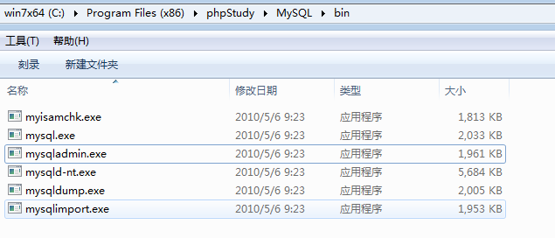
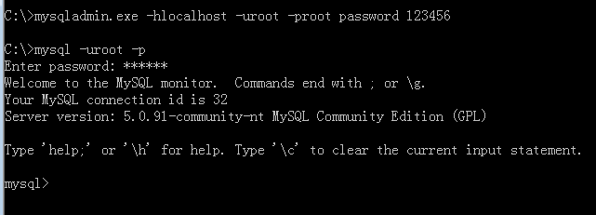

2、在MySQL客户端来修改密码(当前账号的密码)
语法格式：
Mysql> set password=password(‘新密码’);
注意：password( )是MySQL的一个加密函数
md5( )是PHP中的一个加密函数
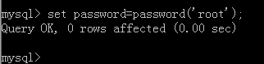
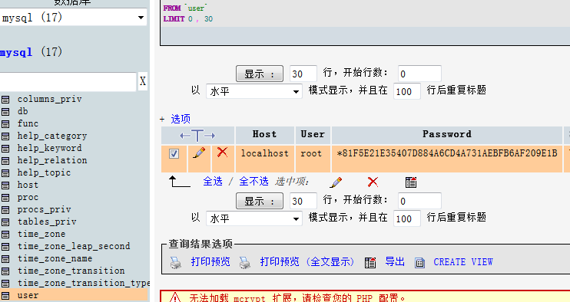

数据库操作
一、创建数据库
语法：Create Database [IF NOT EXISTS] db_name [CHARSET]
参数：
Create Database是创建数据库的命令；
[IF NOT EXISTS]是可选项，如果不存在，再进行创建；
db_name：是要创建的数据库的名称，命名方式跟变量一样，但不加$符号；
[CHARSET]设置数据库的字符集，如果不设置会用MySQL的默认字符集latin1；
举例：
CREATE DATABASE IF NOT EXISTS zhangsan CHARSET utf8;
CREATE DATABASE zhangsan; //使用的是默认字符集latin1

二、显示所有数据库
语法：show databases

三、删除数据库
语法：DROP DATABASE [IF EXISTS] db_name
说明：
Drop database是删除数据库的命令；
[IF EXISTS]是可选项，如果存在，再进行删除，不会出现出错的信息；
举例：
DROP DATABASE IF EXISTS zhang; //删除数据库zhang
四、选择数据库
语法：USE db_name
举例：use saixinjituan; //选择saixinjituan的数据库
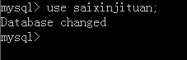
五、更改数据库默认字符集
1、更改MySQL的配置文件：C:\Program Files (x86)\phpStudy\MySQL\my.ini
客户端(Client Section)：default-character-set=gbk
服务器端(Server Section)：default-character-set=latin1
2、在MySQL客户端使用命令修改
ALTER DATABASE dbname DEFAULT CHARACTER SET gbk
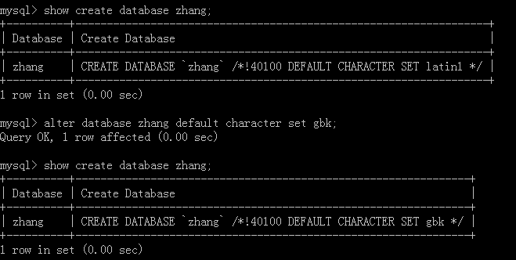

数据表操作
一个网站可以有多张表：新闻表、管理员表、产品表、留言表.
一、显示当前数据库中的所有表
语法：show tables FROM db_name
说明：查询某一个数据库中的所有的表
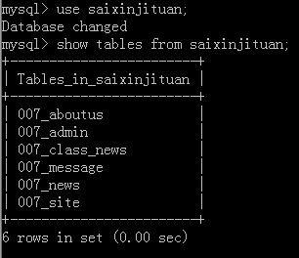
二、创建数据表
语法结构：
CREATE TABLE table_name(
列名1 列的类型类型 列的属性,
列名2 列的数据类型 列的属性,
列名3 列的数据类型 列的属性
)
参数说明：
列名1，指定每个字段的名称，命名跟变量一样；
列的数据类型：指定每个字段存储什么样的数据；
列的属性：对列更详细的设置
举例：
CREATE TABLE 007_news(
id int not null auto_increment primary key,
title varchar(50) not null,
content text null,
addate int(12) no null
);
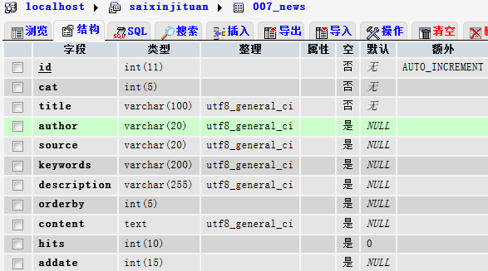

列的常用属性
（1）not null | null 指定列的值可以为空，还是不空，默认为null，一般id字段不能为空；
（2）DEFAULT default_value ，设置某个列的默认值，默认值可以是字符串或数字。
举例：sex tinyint not null DEFAULT 1;
（3）auto_increment：指定某个列为自动增长型，一般是指为id字段，可以保证id的值永不重复；
（4）primary key：是主键索引。主键索引必须给具有auto_increment属性的字段来添加。主键索引只能是一个，其它的都是普通索引。
索引：就相当于一本书的目录索引，通过目录查询要看的内容，比直接翻书翻到要快得多。
id字段是每个数据表都必须有的字段，id字段必须具有这三个属性：not null、auto_increment、primary key。

三、修改数据表
语法：ALTER TABLE table_name ……
提示：使用phpMyAdmin来修改数据表

四、删除数据表
语法：DROP TABLE table_name FROM db_name

五、显示表结构
语法：Describe table_name
功能：显示某一个表的结构
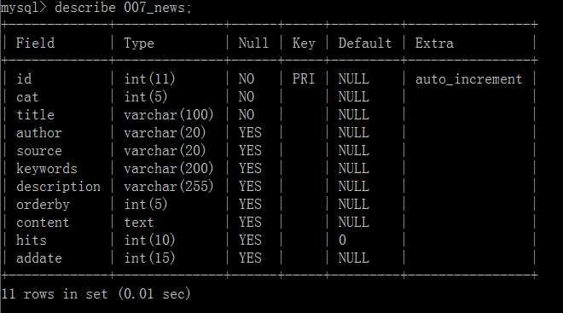

MySQL数据类型
整型、浮点型、字符型、文本型、日期型

一、整型
tinyint：最小整数，1个字节表示，-128~127(带符号) 0-255、如：性别、邮件是否已读
smallint：小型整数，2个字节表示，0-65535，如：工资
mediumint：中型整数，3个字节表示，0-1677万
int：一般整数，4个字节表示，0-42亿，如：文章的点击率
bigint：大型整数，8个字节表示，2^64-1

二、浮点型
float(m,d)：可以精确到小数点后7位，m代表总长度，d代表小数位数；
float(6,2)：表示总长度为6位(不含小数点)，小数位数是2位。如：1200.65
double：可以精确到小数点后15位。
三、字符型
char(M)：固定宽度，取值范围0-255个字符，如：新闻标题、贴子标题等
char[10]，假设我存了5个字符，其它的空间会用空格填充。
参数M指定字段的宽度；
varchar(M)：自动伸缩型，取值范围0-65535个字符，如：新闻标题、贴子标题等
varchar(10)，假设我存了5个字节，它的长度应该是6，这里多出的1是字符长度。
四、文本型
TINYTEXT，1个字节，0-255个字符
TEXT，2个字节，0-65535个字符
MEDIUMTEXT，3个字节，0-1677万个字符
LONGTEXT，4个字节，0-42亿个字符
五、日期时间型
Date：格式YYYY-MM-DD存储，如：2014-08-01
Time：格式HH:mm:ss存储，如：12:09:30
Datetime：格式YYYY-MM-DD HH:mm:ss存储
Timestamp：格式YYYY-MM-DD HH:mm:ss

$addate = time();
Date(“Y-m-d H:i;s”);

在MySQL的客户端如何显示简体中文？
因为MySQL的客户端默认字符集，应该是GBK，因此显示时，要把当前的显示字符集改为GBK；
格式：set names gbk
只需要设置数组库的字符集，数据表将继承数据库中的字符集。

show命令
1、显示MySQL主机的所有数据库：SHOW DATABASES;
2、显示某个数据库中的所有表格：SHOW TABLES [FROM db_name];
3、显示创建数据库时的语句：SHOW create database db_name
4、显示某个数据库中表的结构：SHOW TABLE table_name [FROM db_name]
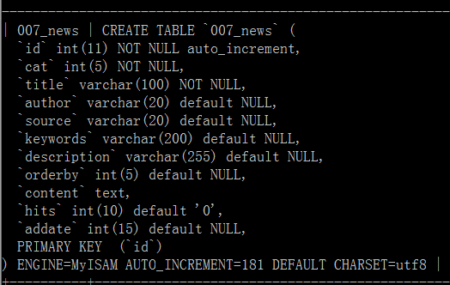

SQL简介
SQL，Structured Query Language结构化查询语言。SQL是操作和管理数据库的语言。
常用的SQL语句：增加、删除、修改、查询。

一、增加数据 INSERT INTO
语法：INSERT INTO table_name(title,author,content,addate) VALUES(‘从8月开始每个人都可以申请城市户口’,’admin’,’内容……’,11010101010)
注意事项：
- 字段列表与值的内容列表，个数和顺序必须一致；
- id字段不需要管它，它是自动增长型。

二、删除记录DELETE FROM
语法：DELETE FROM table_name [WHERE条件]
举例：
DELETE FROM news WHERE id=3; //删除id=3的记录
DELETE FROM news WHERE id<4; //删除id<4的记录
DELETE FROM news WHERE id>10 and id<20; //删除20>id>10的记录
DELETE FROM news WHERE id>10 or author=’admin’ ; //删除id>10的所有记录，或者author=’admin’记录

TRUNCATE table_name
功能：删除所有数据，并重新将id值归0.
说明：与delete from删除全部数据要快的多。
举例：TRUNCATE news

三、修改记录 UPDATE SET
语法：UPDATE table_name SET 字段1=新值1,字段2=新值2 [WHERE条件]
注意：更新数据时，一定要指定WHERE条件，否则，整个表都会更新为一样
举例：
UPDATE news SET author=’zhangsan’,hits=100000 WHERE id=120 //id=120的记录修改
UPDATE news SET title=’新闻的新标题’ WHERE id=130;
……
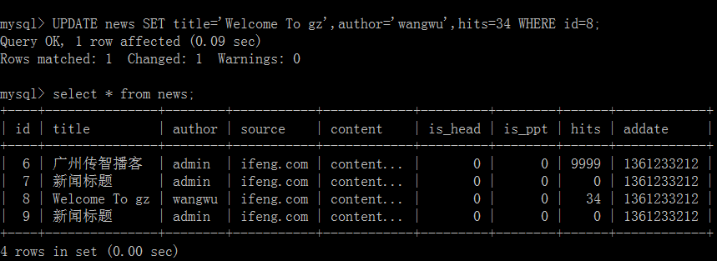

四、查询数据SELECT
语法：SELECT *|字段列表 FROM table_name [WHERE条件] [ORDER BY 字段 ASC|DESC] [LIMIT限定输出的结果]
参数：
*：将列出所有字段的数据，一般是当字段少的时候才用；
字段列表：指定要查询的字段，多个字段间用逗号隔开，如：SELECT id,title,addate FROM 007_news
[WHERE条件]指定查询的条件；
[ORDER BY]对哪些字段进行排序，排序分升序(ASC)和降序(DESC)
[LIMIT]限制输出的记录数

WHERE条件子句
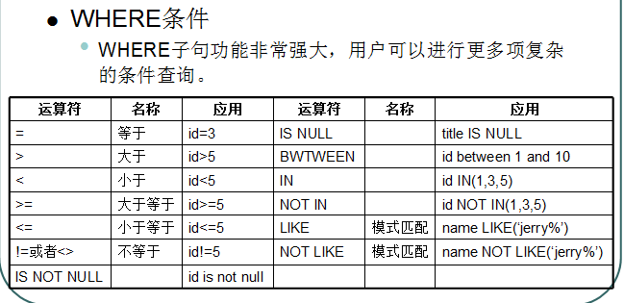
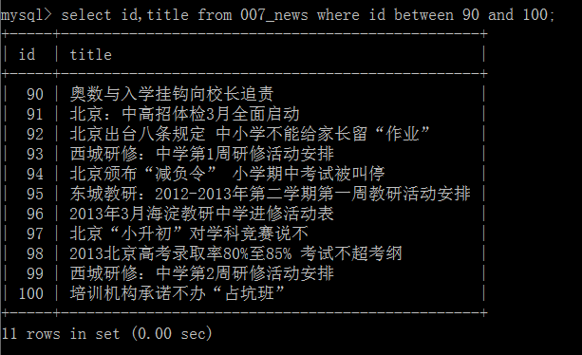
Like运算符：实现字段模糊查询，比如：查询所有标题中含有北京的所有记录。
%：相当于windows系统中的搜索中的匹配符号“*”
WHERE title LIKE ‘%北京%’; //标题中含有北京的记录
WHERE author LIKE ‘a%’; //查询以“a”字符开头的作者
……

Order By排序子句
对一个字段或多个字段进行排序，排序的关键字有两个：升序(ASC)默认、降序(DESC)
SELECT * FROM news ORDER BY id DESC //对id字段进行降序排列
SELECT * FROM news ORDER BY author ASC,addate DESC //作者升序排列，时间倒序排列
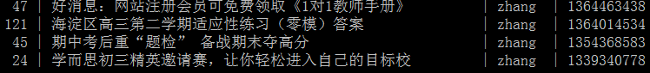

Limit子句
限定要输出的记录数。
语法：LIMIT startrow,rows
参数：startrow表示开始行号，rows表示要显示多少条记录
提示：LIMIT语句主要应用于 ，网页的数据分页。
举例：LIMIT 0,10 //从第0行起，输出10条记录，不包括第0行。
LIMIT 1,10 //从第1行起，输出10条记录，不包括第1行。
LIMIT 15,10 //从第15行起，输出10条记录，不包括第15行。
